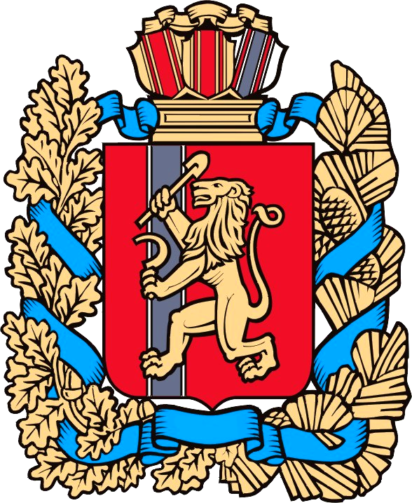

ПРАВИТЕЛЬСТВО КРАСНОЯРСКОГО КРАЯ

постановление
27.12.2012 | г. Красноярск | № 728-п

Об утверждении долгосрочной целевой программы «Подготовка к 400-летию города Енисейска в 2019 году» на 2013-2018 годы

В соответствии со статьей 179 Бюджетного кодекса Российской Федерации, Федеральным законом от 25.06.2002 № 73-ФЗ «Об объектах культурного наследия (памятниках истории и культуры) народов Российской Федерации», статьей 103 Устава Красноярского края, Законом Красноярского края от 23.04.2009 № 8-3166 «Об объектах культурного наследия (памятниках истории и культуры) народов Российской Федерации, расположенных на территории Красноярского края», постановлением Правительства Красноярского края от 03.12.2008 № 211-п «Об утверждении Порядка принятия решений о разработке, формирования и реализации долгосрочных целевых программ, Порядка проведения и критериев оценки эффективности реализации долгосрочных целевых программ» ПОСТАНОВЛЯЮ:
1. Утвердить долгосрочную целевую программу «Подготовка к 400-летию города Енисейска в 2019 году» на 2013-2018 годы (прилагается).
2. Министерству строительства и архитектуры Красноярского края в срок до 1 января 2014 года подготовить предложения по созданию краевого государственного унитарного предприятия, осуществляющего деятельность по выполнению строительных, ремонтно – реставрационных и иных работ, связанных с сохранением объектов культурного наследия (памятников истории и культуры), находящихся в собственности Красноярского края.
3. Министерству культуры Красноярского края в целях сохранения, использования и популяризации объектов культурного наследия в срок до 1 апреля 2013 года представить предложения о передаче в государственную собственность Красноярского края муниципального бюджетного учреждения культуры «Енисейский краеведческий музей» и муниципального имущества Енисейского района, закрепленного за указанным учреждением, с согласия собственника, и созданию краевого государственного учреждения культуры в Енисейском районе.
4. Опубликовать постановление в «Ведомостях высших органов государственной власти Красноярского края».
5. Постановление вступает в силу 1 января 2013 года, но не ранее дня, следующего за днем его официального опубликования.

Первый заместитель
Губернатора края –
председатель
Правительства края В.П. Томенко

Приложение
к постановлению
Правительства Красноярского края
от 27.12.2012 № 728-п

ДОЛГОСРОЧНАЯ ЦЕЛЕВАЯ ПРОГРАММА
«ПОДГОТОВКА К 400-ЛЕТИЮ ГОРОДА ЕНИСЕЙСКА В 2019 ГОДУ» НА 2013 - 2018 ГОДЫ

1. ПАСПОРТ ДОЛГОСРОЧНОЙ ЦЕЛЕВОЙ ПРОГРАММЫ
«ПОДГОТОВКА К 400-ЛЕТИЮ ГОРОДА ЕНИСЕЙСКА В 2019 ГОДУ» НА 2013 - 2018 ГОДЫ

Наименование программы | долгосрочная целевая программа  «Подготовка к 400-летию города Енисейска в 2019 году» на 2013 - 2018 годы (далее – программа)
Основание для разработки программы | статья 179 Бюджетного кодекса Российской Федерации;  постановление Правительства Красноярского края от 03.12.2008 № 211-п «Об утверждении Порядка принятия решений о разработке, формирования и реализации долгосрочных целевых программ, Порядка проведения и критериев оценки эффективности реализации долгосрочных целевых программ»; распоряжение Правительства Красноярского края от 01.08.2012 № 615-р
Государственный заказчик - координатор | министерство экономики и регионального развития Красноярского края
Государственные заказчики программы | министерство культуры Красноярского края;  министерство строительства и архитектуры Красноярского края;  министерство транспорта Красноярского края;  агентство по управлению государственным имуществом Красноярского края;  министерство спорта, туризма и молодежной политики Красноярского края.
Исполнители мероприятий программы | министерство культуры Красноярского края;  министерство строительства и архитектуры Красноярского края;  министерство транспорта Красноярского края;  министерство жилищно-коммунального хозяйства Красноярского края;  агентство по управлению государственным имуществом Красноярского края;  министерство спорта, туризма и молодежной политики Красноярского края.
Разработчик программы | министерство культуры Красноярского края;  министерство строительства и архитектуры Красноярского края;  министерство транспорта Красноярского края;  агентство по управлению государственным имуществом Красноярского края;  министерство спорта, туризма и молодежной политики Красноярского края.
Главные распорядители бюджетных средств | министерство культуры Красноярского края;  министерство строительства и архитектуры Красноярского края;  министерство транспорта Красноярского края;  агентство по управлению государственным имуществом Красноярского края;  министерство спорта, туризма и молодежной политики Красноярского края.
Цель программы | создание условий для развития экономики города Енисейска и обеспечения достойного уровня и качества жизни его жителей на основе богатого историко-культурного наследия через возрождение города как исторического, духовного и культурно-туристического центра Красноярского края
Задачи программы | - Государственная охрана и сохранение объектов культурного наследия города Енисейска.  - Вывод транзитного и большегрузного транспорта за пределы исторической части города Енисейска.  - Модернизация инженерной инфраструктуры исторической части города Енисейска.  - Содействие развитию туризма в городе Енисейске.
Целевые индикаторы  и показатели результативности | - Доля объектов культурного наследия, находящихся в удовлетворительном состоянии, в общем количестве объектов культурного наследия на территории города Енисейска составит в 2013 году 37,1%, в 2014 году – 38,1%, в 2015 году – 38,1%, в 2016 году – 39,2%, в 2017 году – 42,3, в 2018 году – 47,4%.  - Снижение интенсивности движения на транзитном участке, проходящем через историческую часть города Енисейска, к 2015 году на 80 %.  - Обеспечение услугами центрального водоотведения 70 объектов в исторической части города.  - Увеличение туристского потока в городе Енисейск на 300% в 2018 году.
Этапы и сроки реализации программы | 2013 - 2018 годы  I этап – 2013-2014 годы  II этап – 2015-2016 годы  III этап – 2017-2018 годы
Объемы и источники финансирования | общий объем финансирования за счет средств краевого бюджета – 1 200 000,0 тыс. рублей,  из них по годам:  2013 год – 200 000,0 тыс. рублей;  2014 год – 200 000,0 тыс. рублей;  2015 год – 200 000,0 тыс. рублей;  2016 год – 200 000,0 тыс. рублей;  2017 год – 200 000,0 тыс. рублей;  2018 год – 200 000,0 тыс. рублей
Ожидаемые конечные результаты реализации программы в целом и по годам | Реализация Программы позволит создать необходимые условия для проведения на высоком уровне мероприятий, посвященных празднованию 400-летия города Енисейска, и придаст мощный импульс дальнейшему развитию города как исторического, культурного и духовного центра края, сибирского центра культурно-познавательного туризма:  - Количество отреставрированных объектов культурного наследия составит всего 11 ед., в том числе по годам: в 2013 году 1 ед., в 2014 году – 1 ед., в 2016 году – 1 ед., в 2017 году – 3 ед., в 2018 году – 5 ед.  - Количество объектов археологического наследия, изученных в ходе спасательных археологических полевых работ, составит в 2013 году 14 ед.  - Ввод в эксплуатацию 54,6 пог. м. (к 2014 году) законченных строительством искусственных сооружений на автомобильных дорогах общего пользования местного значения.  - Ввод в эксплуатацию 4,66 км (к 2015 году) законченных ремонтом, капитальным ремонтом автомобильных дорог общего пользования местного значения.  - Устройство ливневой канализации протяженностью 13,034 км в исторической части города Енисейск.  - Устройство системы водоотведения протяженность 4,3 км в исторической части города Енисейска.  - Количество ночевок в коллективных средствах размещения составит 140 тыс. ночевок к 2018 году;  - Количество информационных стендов и указателей составит 15 штук к 2018 году;  - Количество проинформированных лиц о туристско-рекреационных возможностях и услугах на территории города Енисейска и в районах Приенисейской группы составит 1000 тыс. человек к 2018 году;  - Количество посетителей событийных мероприятий в городе Енисейске и Енисейском районе составит 30 тыс. человек к 2018 году.
Система организации контроля за исполнением программы | министерство культуры Красноярского края;  министерство строительства и архитектуры Красноярского края;  министерство жилищно-комунального хозяйства Красноярского края;  министерство транспорта Красноярского края;  служба финансово-экономического контроля Красноярского края;  министерство спорта, туризма и молодежной политики Красноярского края.

